Танцевальная студия "Жизнь в танце" объявляет набор на бесплатные занятия для граждан 40+
25.09.2020
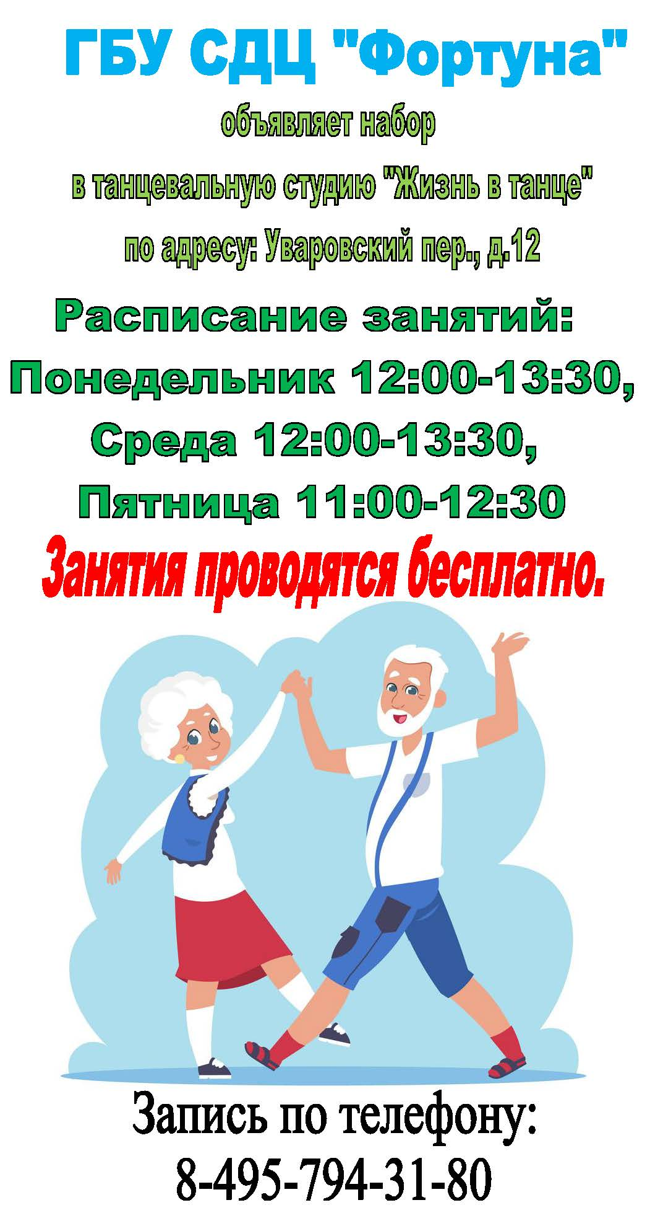

Адрес страницы: http://mitino.mos.ru/presscenter/important/detail/9270125.html
Управа района Митино города Москвы

